BREVET DE TECHNICIEN SUPÉRIEUR

ENVIRONNEMENT NUCLÉAIRE

SESSION 2013
______

Durée : 6 heures

Coefficient : 6
______

ÉPREUVE E5 : Analyse et organisation d’une activité en environnement nucléaire

DOSSIER PRESENTATION

Dès que le dossier vous est remis, assurez-vous qu’il est complet.
Le dossier se compose de 5 pages, numérotées de 1/5 à 5/5.

Contexte de l’étude proposée

Le 11 mars 2011 avait lieu au Japon dans la province de FUKUSHIMA-DAIICHI l’un des plus graves accidents jamais survenu dans l’industrie nucléaire.

A 14h46, un séisme de magnitude 9.0 et de 24,4 km de profondeur provoque l’arrêt automatique de tous les réacteurs de la centrale en fonctionnement, les réacteurs n°4, 5 et 6 étant à l’arrêt pour maintenance. Le tremblement de terre va également entrainer la perte des alimentations électriques externes de la centrale. L’enceinte de confinement du réacteur est intègre (Cf. image 1).

Le refroidissement du cœur du réacteur d’une part et des assemblages de combustibles usés d’autre part stockés dans le même bâtiment est alors assuré par les groupes diesel de secours et par des groupes électrogènes.

A 14h56, le tsunami provoqué par le séisme submerge la centrale et noie la totalité des systèmes de sauvegarde et de refroidissement : la station de pompage est complètement perdue ainsi que les alimentations internes de secours. Un système interne composé de turbopompes et de batteries (RCIC) assurera la circulation de la source froide pendant quelques heures.

Dès lors, la fonction de refroidissement n’est plus du tout assurée.

Le 12 mars, vers 14h30 (heure locale), l’augmentation de la pression à l’intérieur de l’enceinte de confinement qui a atteint 0,8 MPa, contraint l’exploitant à procéder à une dépressurisation volontaire qui permet à la pression de retomber sous 0,4 MPa.

Vers 14h40 (heure locale), des détecteurs à l’extérieur du site mesurent des traces de césium puis d’iode radioactifs, ce qui révèle un endommagement du combustible usé entreposé dans le bâtiment du réacteur.

A 15h36 (heure locale), une violente explosion dans la partie supérieure du bâtiment réacteur entraîne l’effondrement du toit : l’hydrogène produit par l’oxydation des gaines des assemblages de combustible suite à un dénoyage a provoqué, au contact de l’oxygène, une explosion (Cf. image 2).

Pour tenter de limiter les conséquences du dénoyage des assemblages combustible, estimé à 1,7 m, une opération de noyage du cœur et de l’enceinte de confinement par injection d’eau de mer borée (30 t/h) est lancée (Cf. image 3).

Les mesures de radioactivité effectuées dans l’enceinte de la centrale dans le bâtiment réacteur montrent des valeurs de débit de dose atteignant plusieurs centaines de mSv/h.
Ces valeurs sont telles qu’il n’est plus question pour l’exploitant d’envoyer des personnels dans le bâtiment réacteur endommagé. Le combustible usé va lentement se détériorer en relâchant des éléments hautement radioactifs.

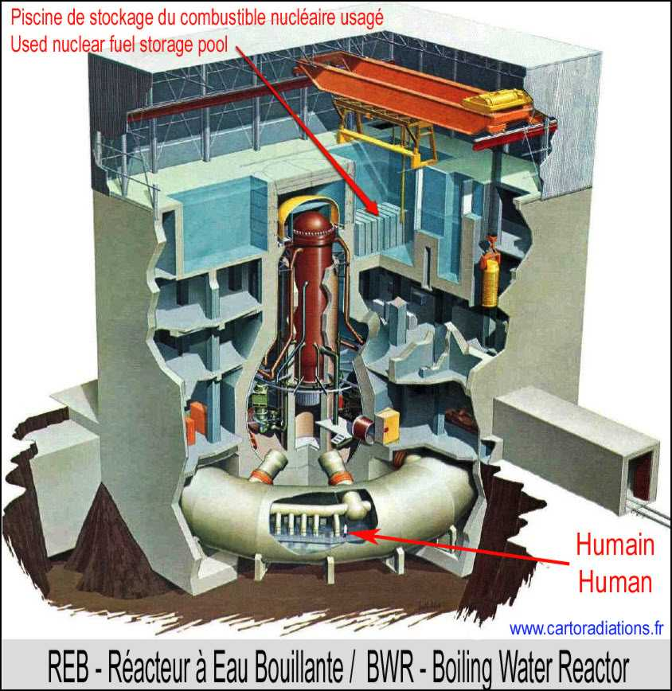  Image 1 | 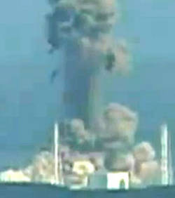  Image 2 | 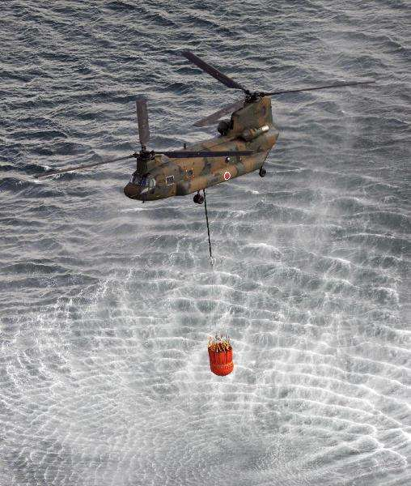  Image 3
Les mesures post-Fukushima

En France, le contexte est sensiblement différent dû à la technologie utilisée : en effet, la technologie des Réacteurs à Eau Pressurisée impose d’avoir un bâtiment séparé, autre que le bâtiment réacteur, pour le refroidissement des assemblages de combustible usé.

Cependant, en cas de perte de la fonction de refroidissement dans les piscines de désactivation du bâtiment combustible, les conséquences pourraient s’avérer identiques à celles survenues au Japon. Bien que séparé du bâtiment réacteur, une intervention humaine ne peut être envisagée si le débit d’équivalent de dose et/ou le niveau de contamination est trop important.

C’est dans ce sens que la totalité des éléments assurant la fonction de circulation pour le refroidissement est équipée, en plus de l’habituelle commande manuelle, d’une logique de commande déportée, chaque élément ou matériel pouvant être piloté depuis la salle de commande.

Malheureusement, toutes les évolutions successives des R.E.P. n’ont pas intégré ce principe et il subsiste encore des Centre Nucléaire de Production Électrique dont certains matériels du bâtiment combustible sont dépourvus de système de commande déporté.

C’est pourquoi l’Autorité de Sûreté Nucléaire a prescrit, dans le cadre du retour d’expérience de l’accident de FUKUSHIMA, de procéder au remplacement systématique de tous les matériels ne présentant pas d’autre possibilité de pilotage qu’une commande manuelle.

Le thème de cette épreuve sera donc d’analyser et d’organiser l’intervention qui a pour but de remplacer par échange standard la vanne 1 PTR 001 VB et le remplacement de la commande manuelle par un actionneur pneumatique TOR piloté par 4 électrovannes montées dans un tableautin.

La complexité vient du fait qu’une simple motorisation de l’actionneur pneumatique n’est pas possible. La réponse de l’exploitant nucléaire EDF à la décision de l’ASN a été non seulement de motoriser, mais aussi d’utiliser une solution qualifiée au séisme avec une instrumentation redondante qualifiée K3 avec prise en compte de la perte d’air d’alimentation et à l’ambiance dégradée (100 % d’humidité).

Votre société NUCLEOR a été retenue pour cette intervention qui se déroule en cas 1 : le Dossier de Réalisation de Travaux est à la charge du titulaire de la prestation. Votre mission, en tant que chargé d’affaires, est d’analyser et de préparer l’intervention.

Vous avez les habilitations et attestations suivantes :

- Nucléaire : RP2  - Qualité : HN3 / QSP | - Électriques : BR ; B2V ; BC  - Mécanique : M2

L’intervention aura lieu du 09 au 11 juillet. La date de rédaction à porter sur les documents est la date du jour de l’épreuve.

Scénario et cahier des charges de l’intervention

SERVITUDES
- La masse de l'actionneur étant de 120kg un point d'ancrage ou un portique de levage est nécessaire au droit de la vanne.
- La liste des outillages CNPE est à confirmer lors de la réunion d'enclenchement.
- Pour réaliser l'Intervention, le CNPE devra mettre à disposition les outillages suivants :
- 1 caisse à outils mécanicien en pouces
- 1 palan à chaine de 250 kg
- 2 élingues
- 1 vérin à galette
- 1 douille et clé plate de 1"1/4
- 1 clé dynamométrique pour serrage au couple de 27,1 mdaN
- 1 pied à coulisse avec bec extérieur
- Consommables divers : dégrippant, graisse, détecteur de fuites, etc...

- Aucune ouverture de trémie n'est nécessaire.
- Aucune intervention n'est à prévoir sur les calorifugeages.
- Dépose de l'armoire phonique pour une intervention plus aisée.
- Les intervenants auront besoin d'une arrivée électrique et pneumatique sur les lieux de travail.
- L'intervention se déroule dans le bâtiment combustible (BK) et des protections biologiques devront être mises en place pour diminuer au maximum le débit de dose si nécessaire.
- Un bureau avec ligne téléphonique intérieure devra être mis à disposition de NUCLEOR.

DECHETS
Les déchets générés par l'intervention sont du type courant (ruban adhésif, chiffons, etc…) et de faible encombrement. Ils seront triés conformément aux procédures en place sur le CNPE. Ces déchets ne seront pas ou faiblement contaminés.

DESCRIPTION DES PHASES DE L'INTERVENTION
L'intervention se décompose en trois phases principales détaillées ci-dessous :

- En prélude à l’intervention, le CNPE aura effectué la vidange de la ligne PTR.

- L’intervention de robinetterie sera découpée en deux sous-phases principales :
- Dépose vanne existante/Repose de la nouvelle vanne PTR 001 VB
- Mise en place et raccordement contrôle/commande nouvelle vanne PTR 001 VB

Ces 2 phases seront réalisées sous Modification Temporaire aux Spécifications Techniques d’Exploitation avec des durées limitées, la contrainte de temps de la démarche ALARA est donc intégrée en amont même du Management de la Radioprotection.

- Pour clôturer l’intervention, la requalification intrinsèque du tableautin, de la vanne et des fins de course est obligatoire.

Le refroidissement de la piscine est nécessairement coupé durant l’intervention de par l’obligation d’obstruer la tuyauterie ad hoc conduisant à réalisation sous couvert de MT des STE (unité en production) :
- Le réchauffement estimé induit par la dissipation de la puissance résiduelle du combustible usagé est estimé à 1°C/heure;
- La température initiale de référence est de 35°C;
- Déclenchement d’un Évènement Significatif Sûreté dès franchissement de la température de seuil de 50°C.

La durée totale de la MT aux STE délivrée par l’ASN est de douze heures (marge de trois heures par rapport aux conditions de référence).
La durée de l’intervention retenue entre les différents acteurs est de 10,5 heures, celle-ci prenant en compte la nécessaire exposition de ce genre d’intervention et l’enjeu sureté.

INTERFACE
Les prestations NUCLEOR devront être réalisées sans autres travaux dans le local. La modification du régime de consignation en régime d'essais devra être obtenue instantanément afin de ne pas perturber le planning prévisionnel. Durant les phases de requalification, un opérateur EDF devra être disponible en salle de commande.

BESOINS EN PERSONNEL
La prestation sera réalisée par 1 équipe composée de 2 chargés de travaux mécaniciens et instrumentistes. Le contrôle externe sera réalisé depuis le siège social par télécommunication.

DEMARCHE ALARA
Le prévisionnel dosimétrique sera réactualisé en début de prestation. Toutes les mesures devront être prises pour diminuer au maximum la dose reçue, à savoir :
- Protections biologiques (définies si besoin en début de prestation) ;
- Outillage adapté et conforme à la liste ci-dessus ;
- Aucune autre intervention dans le local.

LIEUX ET DURÉE DES TRAVAUX
L’intervention sera réalisée Tranche en Marche (TEM) principalement dans le local 1K511 et 1K551 (local piscine PTR) pour les activités de robinetterie.

Les travaux seront réalisés en horaire normal de 8 heures par jour sur 5 jours.

RETOUR D’EXPÉRIENCE
L’intervention précise sur PTR 001 VB n’a jamais été réalisée, mais celle-ci se rapproche du remplacement de vannes du circuit RRA déjà effectués sur le parc français. Un retour d’expérience de la tranche 1 sera réalisé à l’issue de l’intervention pour la tranche 2.

RCIC : Reactor Core Isolation Cooling System

